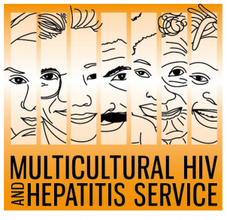
Comunicado de prensa
24 Mayo 2018
7 buenas razones para apoyar la semana de pruebas del VIH en Nueva Gales del sur
Un nuevo y emocionante recurso multilingüe 7 Buenas razones para hacerse ahora la prueba del VIH está listo para ser lanzado durante la Semana de la prueba del VIH de este año a partir del 1 de junio. Producido por MHAHS (Servicio Multicultural del VIH y Hepatitis) y Vida Positiva Nueva gales del Sur (Positive Life NSW), este nuevo recurso fácil de leer presenta a personas comunes usando el lenguaje cotidiano para explicar los muchos beneficios de las pruebas regulares del VIH.
Según Barbara Luisi, gerente de MHAHS. (Servicio Multicultural del VIH y Hepatitis). El recurso complementa directamente el tema de la campaña de este año "¿Nunca se ha hecho la prueba para el VIH? Hágase la prueba hoy”.
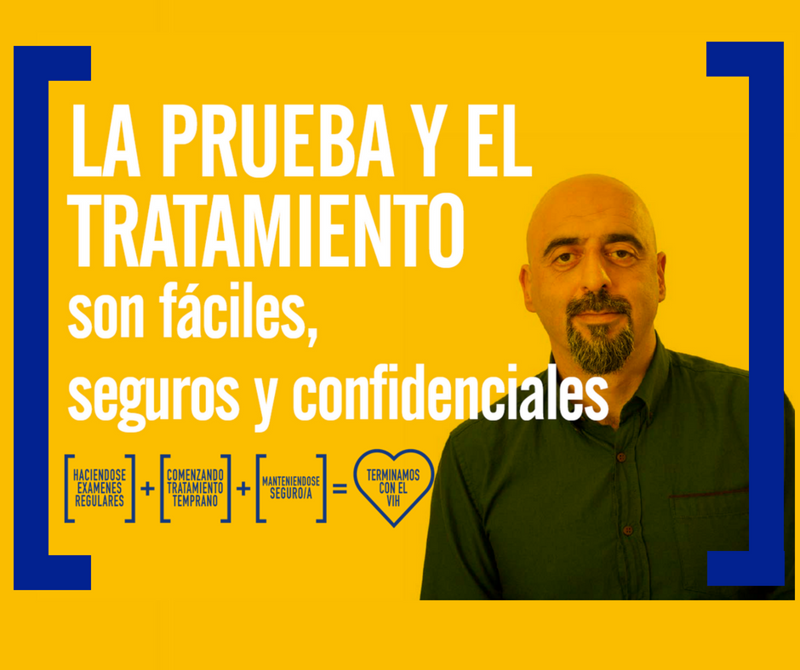
"Hay muchas razones para hacerse la prueba del VIH. Casi uno de cada diez australianos desconoce su estado de VIH, no reciben atención médica a tiempo contra el VIH y pueden transmitir el virus a otras personas sin saberlo. Tomar la prueba es la única forma de saberlo con certeza. El nuevo '7 buenas razones para evaluar' brinda a las personas la información simple y fácil de entender que necesitan con respecto a las pruebas de VIH ", dijo la Sra. Luisi
Financiado por la salud de Nueva Gales del Sur, la información está disponible en línea en www.mhahs.org.au en árabe, chino, indonesio, portugués, español, tailandés y vietnamita.
El VIH sigue siendo un problema de salud pública con aproximadamente 26,444 personas viviendo con el VIH en Australia en 2016. Casi uno de cada diez australianos recién diagnosticados con el VIH en estos últimos diez años hablan un idioma diferente al inglés en sus hogares.
Craig Cooper, director ejecutivo de Vida Positiva en Nueva Gales del Sur (Positive Life NSW), dijo que "las personas de diverso origen cultural siguen enfrentando barreras para la prevención, la prueba y el tratamiento adecuado para el VIH".
El Sr. Cooper dice: “Crear conciencia sobre el VIH entre las comunidades de diverso origen cultural y lingüístico (CALD) para alcanzar niveles más altos de pruebas y tratamientos es esencial si queremos alcanzar nuestro ambicioso objetivo de terminar con la transmisión del VIH para el 2020".
La Sra. Luisi dice: La conveniencia de obtener una prueba del VIH es otra razón por qué las personas deberían hacerse la prueba para el VIH.
"Hoy día con muchas opciones disponibles es fácil hacerse la prueba para el VIH. Las pruebas del VIH son confidenciales. Ahora también son más fáciles y más rápidas para las personas con mayor riesgo de VIH en toda Nueva Gales del Sur (NSW) que ahora pueden solicitar un equipo gratuito de prueba en el hogar en línea (a través de internet) para mayor comodidad”.
El equipo de prueba casera del VIH, la prueba del HIV de una gota de sangre seca permite a las personas pedir en línea(a través de internet) un equipo gratuito de auto-muestreo, tomar su propia muestra en la privacidad de su hogar y enviarla a un laboratorio para pruebas y manejo de resultados. No necesita ir a una clínica o al médico para hacerse esta prueba. Los equipos de prueba pueden solicitarse en: http://www.hivtest.health.nsw.gov.au, que también tiene información en una variedad de idiomas, incluido en inglés sencillo.
El MHAHS (Servicio Multicultural del VIH and Hepatitis) está llevando a cabo varias iniciativas durante la Semana de la prueba del VIH, incluida una campaña étnica en los medios de comunicación en ocho idiomas, una serie de mensajes de Facebook y un equipo gratuito de herramientas de la semana de la prueba del VIH que contiene todos los activos digitales para que otras organizaciones lo utilicen.
- FIN
Para entrevistas con los medios de comunicación por favor contactar a: Sonam Paljor on 02-95151234 www.mhahs.org.au and www.facebook.com/TheMHAHS

